https://mp.weixin.qq.com/s?\_\_biz=MzI3NDM3MDY0NQ==&mid=2247488460&idx=1&sn=a5fd91c61e07559778ccde035ad5a875&chksm=eb144af6dc63c3e017fa84745edde2f622123d673ff686264d2d44a650760f5443b171dbb1a7&scene=21#wechat\_redirect  
链接：https://www.zhihu.com/question/19797264/answer/627782608  
来源：知乎  
著作权归作者所有。商业转载请联系作者获得授权，非商业转载请注明出处。

黄桃罐头，很多80后、90后儿时的最爱。用筷子扎一块黄桃，咬一大口，直接甜到心坎里，再喝一口浸泡的糖浆，爽的不要不要的。

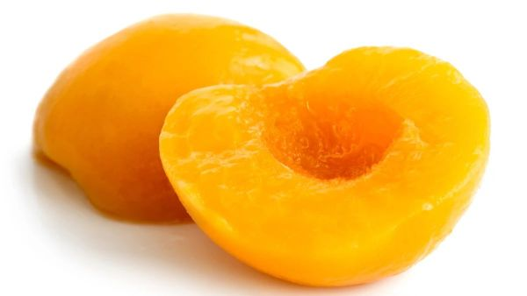

在那个物资相对匮乏的时代，只有过年或者生病的时候，才能吃到一口黄桃罐头！逢年过节，走亲访友，若能提着几盒罐头当伴手礼，**是非常有面子的事儿**。

（小时候不懂事，不知道黄桃罐头一堆糖，后来还因此染上了糖瘾，请大家我们今天只聊 **无糖罐头**！）

几十年过去了，罐头食品失去了往日的荣光。新鲜食品取代了罐头食品的霸主地位。

老百姓普遍认为，现在生活水平提高了，想吃什么，就有什么。不用再吃那些 **不新鲜**、**没营养**、加了 **防腐剂** 的 **罐头食品** 了 ！

面对这些质疑，我只能说，他们对罐头食品的认知有很多 **误区**，下面就来一一破解。

## **01**

### **罐头食品很新鲜**

大部分人抛弃罐头食品的主要原因，是因为他们认为罐头食品不新鲜。

这个偏见基于消费者对罐头的刻板印象，让她们将 **保质期长** 和 **不新鲜** 划等号。然而，罐头食品就是这么一种长久新鲜、保质期又长的食物。

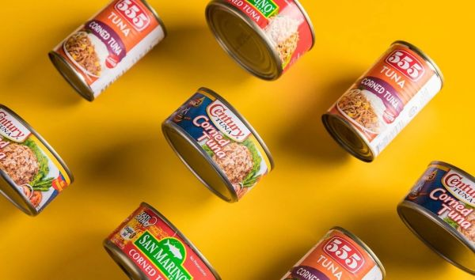

没错，罐头就是这么一种神奇的食物！

**1、原料新鲜**

为了保证罐头新鲜，罐头生产厂家，会严选 **当季的新鲜食物**。有些品牌，甚至会建立属于自己的种植，捕捞基地，并就近设厂，组织生产。

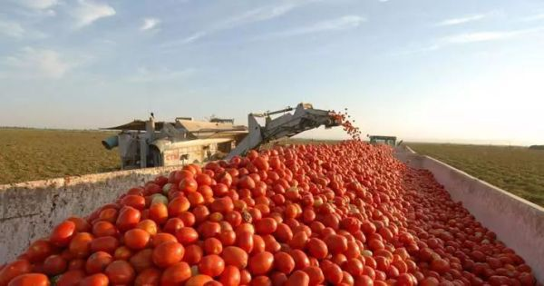

以我们小时候常吃的黄桃罐头为例，这些黄桃从树上采摘，到最终密封出厂，只经过 6 小时的时间，这可比大多数新鲜食品还要新鲜。

消费者在超市买到的“新鲜食品”，其实早在运输途中，就经历了九九八十一难，损失了很多营养。

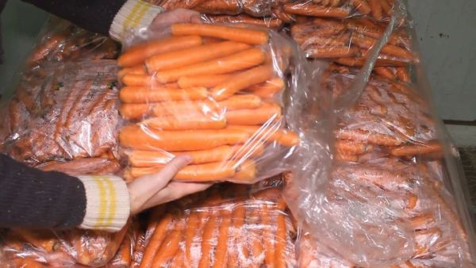

**2、保质期长，是因为工艺精湛**

罐头保质期长的原因，是因为罐头食品在制作过程中，经过了 **高温杀菌**、**真空密封** 等步骤。真空环境，让高温灭菌的食物，不再与空气中的细菌接触，从源头上阻止了食物被细菌污染的机会。

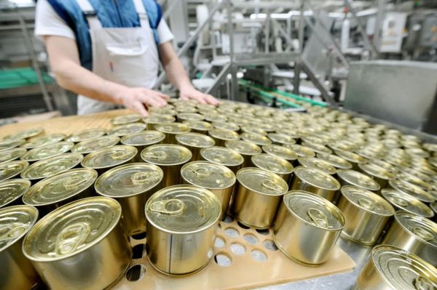

比如我们常见的沙丁鱼罐头，前后会经过两次，总计 **1 小时 30 分钟** 、温度高达 121℃ 的高温消毒。

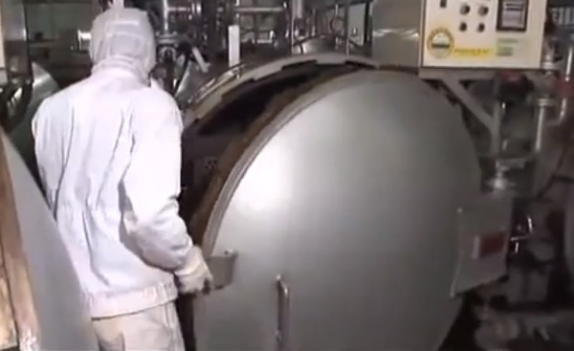高温密闭消毒

**3、防腐剂？根本不需要！**

在罐头横空出世的 1810 年，生产技术不达标，无法创造真正的真空环境。为了延长食品保质期，确实有些厂家会添加防腐剂。

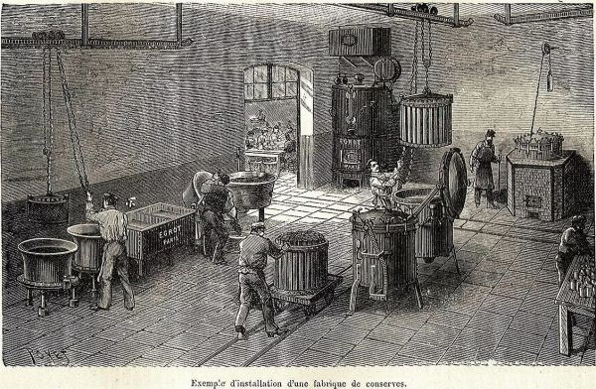

时至今日，随着科学技术的发展，人类已经可以熟练地创造真空环境，保证食品卫生，**完全不需要** 再额外添加防腐剂。

不信，你就去超市找罐罐头看看嘛。

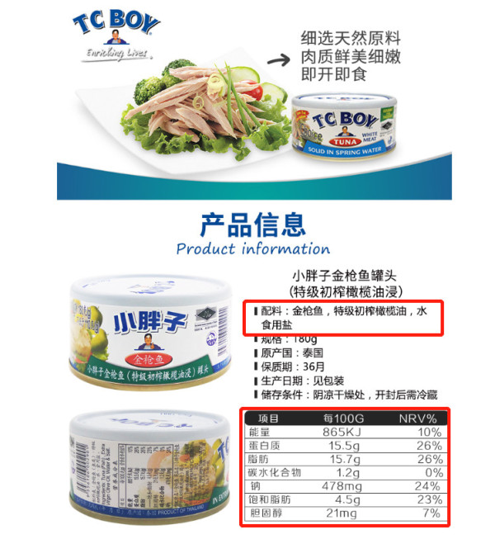

所以，从新鲜的维度看，**罐头食品不输给超市生鲜食物**。

## **02**

### **罐头食品比部分新鲜食品更有营养**

**没营养**！是消费者，拒绝购买 **罐头食品** 的另一个理由。

可是，连坏血病都能预防的罐头食品，真的没营养么？

其实，罐头食品的营养，不输给你自己炒的菜。甚至有些罐头，比新鲜食物，还更有营养。

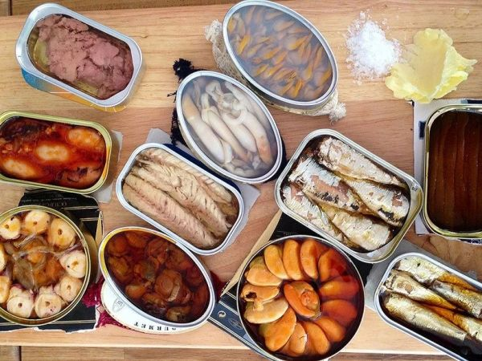

根据美国农业部的统计数据，每一罐 **水浸金枪鱼罐头**（165g）中，含有 **32.08g** 的蛋白质，没有碳水化合物、没有糖，非常适合低碳水人群。而且，**钙、铁、锰、磷** 等矿物质也很丰富，消费者经常担心的 **钠** 含量，只有 408 mg，这是很理想的营养比例。

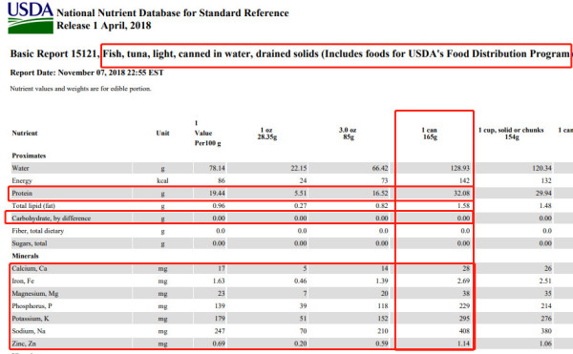

更重要的是，水浸金枪鱼罐头（165g）中，还[富含omega-3，能促进婴儿大脑发育、防止成人大脑老化，](http://link.zhihu.com/?target=http://mp.weixin.qq.com/s?__biz=MzI3NDM3MDY0NQ==&mid=2247487257&idx=1&sn=e826f7259ce374f96f45d1cc3a5d441f&chksm=eb145623dc63df351f06c6ddcd9882f7ba33e349c0cf4351691000d1334c133ff11dda1a8b13&scene=21%23wechat_redirect" \t "_blank)非常有利于人体健康。

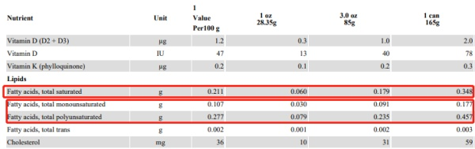

为什么罐头富含营养呢？

**1、罐头食品加工过程中营养流失，小于日常烹饪。**

任何食物在储存和运输的过程中，营养都会逐渐流失。有些营养素怕高温，有些营养素怕水，有些营养素怕油脂......

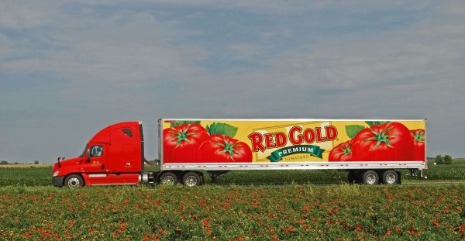

很多人指责罐头食品因为高温加热，会让食物损失大量营养。

但是罐头的加热温度最高只有 121 ℃，这个温度比中国家庭日常烹饪的 180 ℃，足足低了 59 ℃。

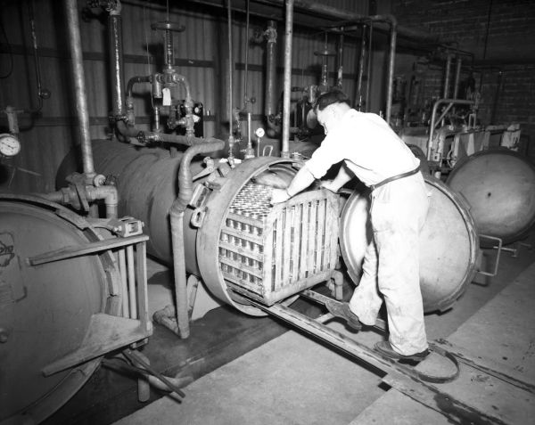

另外，有的人可能会提出疑问，家庭日常烹饪时间，没有那么久啊？

一般炒菜真的没有那么久么？下次回家问问妈妈，一道腌笃鲜、一道卤牛腱要在火上烧多久，你就明白了。

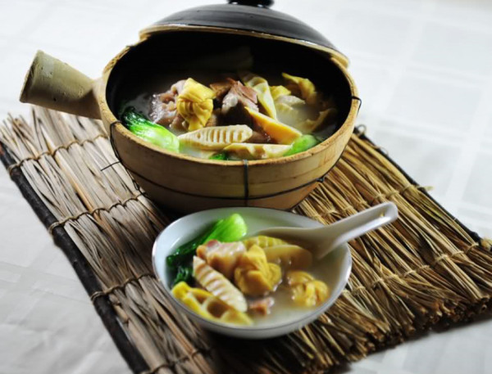

根据德国生态营养学院的研究表明，大部分营养物质，如：蛋白质、碳水化合物、脂肪、脂溶性维生素A、D、E、K，矿物质钾、镁、钠、钙等，在 121 ℃ 的温度下，不会被破坏。

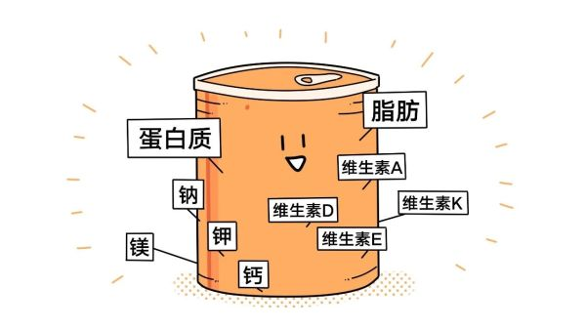

只有一些不耐热的 **维生素C** 和 **维生素B**，确实会被破坏。可是，所有蔬菜只要一经加热，就无法避免维生素 B、C 的流失。

美国康奈尔大学的研究表明，现代罐头加工采用瞬时高温技术，其营养价值优于其他加工方法。

**2、罐头食品在储存过程中，营养流失要远小于新鲜食物。**

拿破仑创造罐头食品的初衷，就是为了将新鲜食物，长久保鲜。事实也确实如此。

处于真空环境中的食物，**营养流失率，远低于暴露在空气中的食物。**

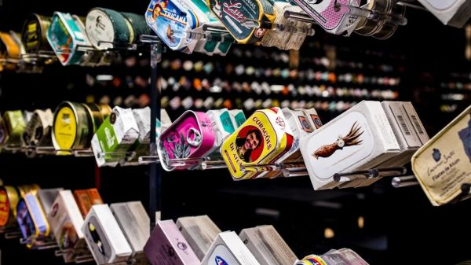

相反，新鲜食物，从收割、运输、上架，到被你拉回家放进冰箱、直到最后被你吃掉，是一个漫长的过程。有时候这个过程甚至长达 2 周！

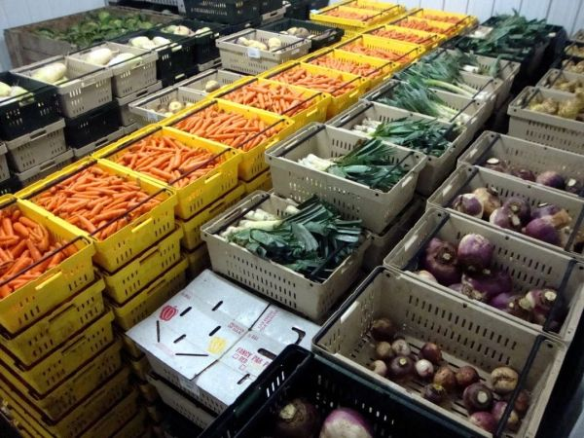

在这个过程中，食物虽然没有腐烂，但是已经损失了很多营养物质。

比如：芦笋、菠菜和青豆中的维生素C，经过 24 小时的储存，分别损失 40%、30%、20%。

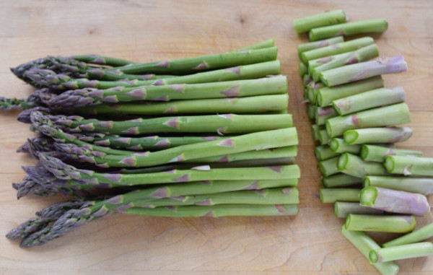

2007 年《食品农业科学》期刊，刊载过一个研究，表明：罐头食品因为在成熟期采摘、迅速烹饪、锁住营养，所以营养损失，比新鲜食物储藏过程中的营养流失更少。

**3、部分罐头食品营养高过新鲜食物**

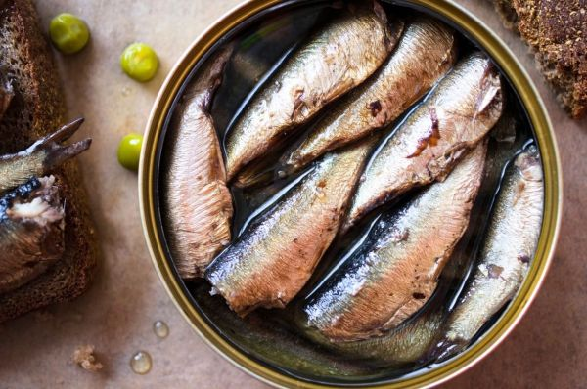

解释完了你的疑惑，我再给你看点 **更有意思** 的。

某些经过加工的罐头食品，**营养价值甚至超过新鲜食物**！

***1、*钙质**：经过长时间高温加热，鱼类中的 **钙质** 会进一步释放出来，有利于补充钙质。

美国梅奥医院，就推荐骨质疏松的人，多吃三文鱼和沙丁鱼罐头来补钙。

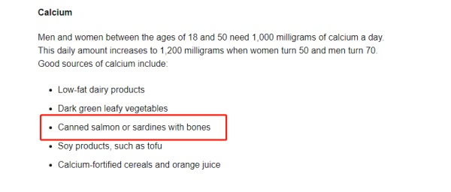

同样的，美国国家骨质疏松基金会也推荐吃 **罐装沙丁鱼** 补钙。

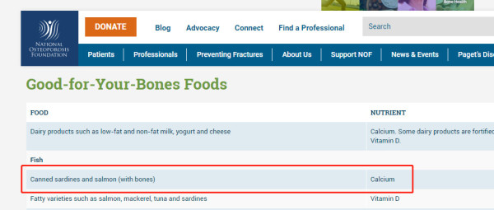

***2、*抗氧化剂**：食物中某些天然的抗氧化剂，需要高温加热才能更有效地发挥作用。比如：胡萝卜中的 **β胡萝卜素**， 和番茄中的 **番茄红素**。

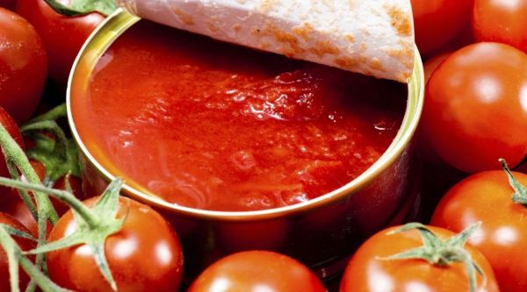

**哈佛大学医学院** 的一项研究结果显示，番茄红素可以降低中风风险，在他们的文章中，强烈推荐 **罐装番茄**。因为，罐装番茄的番茄红素，比生番茄多了将近 50倍！ 50 倍！50倍！

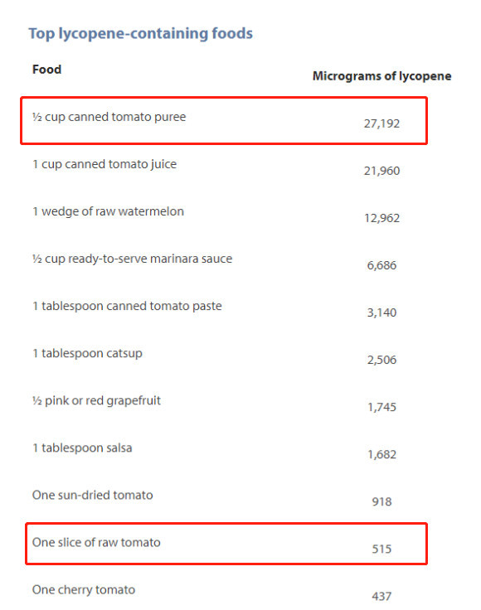

## **03**

### **罐头食品很安全**

至于大家担心罐头食品的安全性，也是由于对 **长保期食品** 的不了解，所产生的刻板印象。

一般而言，大家对罐头安全性考量包括 3 方面：肉毒杆菌、添加剂、BPA。

**1、肉毒杆菌**

**肉毒杆菌** 是一种可怕的毒素，会阻抑神经功能、导致呼吸肌和肌肉麻痹，甚至死亡。

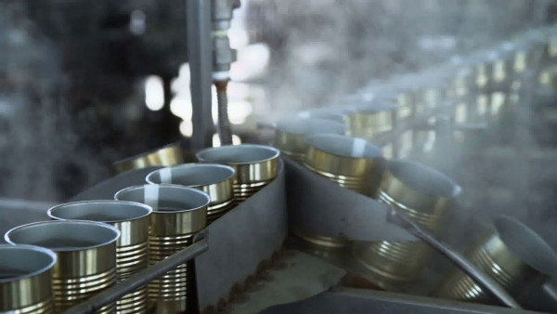

不过，现代工厂制作的、未经开封的罐头，是不会有肉毒杆菌的。 这是因为罐头出厂前，会经历长达 70 分钟、温度高达 110 ℃的高温灭菌。

而根据世界卫生组织的说明，肉毒杆菌产生的毒素，只要在内部温度高于 85 ℃ 的情况下煮 5 分钟，就会被破坏。

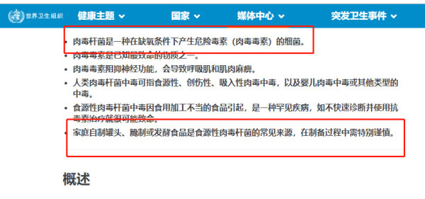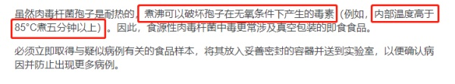

**所以正常情况下，罐头食品不含肉毒杆菌毒素**。

但是也需要警惕，罐头食品在运输过程中，外铁壳可能变形、破裂。此时罐头可能被肉毒杆菌侵蚀。所以购买前，一定要仔细检查罐头是否破损。

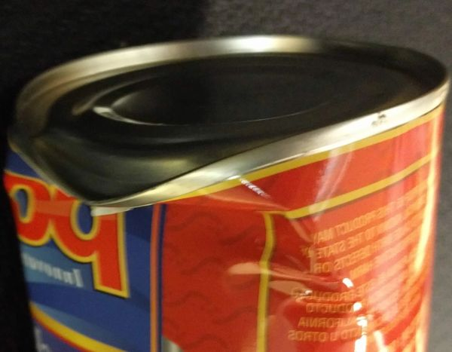

**2、添加剂**

很多人会质疑罐头里的添加剂，尤其是亚硝酸盐。其实，现在国产罐头里几乎不添加亚硝酸盐，只有加工肉类如午餐肉等，才会添加。

亚硝酸盐是一种杀菌剂，能够预防肉毒杆菌生长，也是国家食品卫生标准规定必须使用的添加剂，残留量小于 30mg/kg。一般来说，大概要吃到 10公斤的午餐肉罐头，才会引起中毒。一天吃一罐，不至于对健康造成危害。

**3、双酚A物质（BPA）**

至于经常有人提到的双酚 A 物质，是罐头制作过程中，被用来涂抹在罐头铁壳内壁的物质。

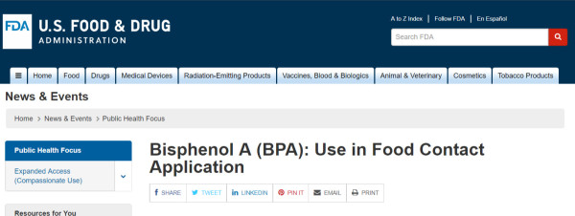

在超大剂量下，接触这种多酚类物质可能会 **导致癌症** 和 **其它疾病**。但是这个问题，又是一个忽略了剂量谈危害的问题。

美国食品药监局（FDA）曾做过研究，并给出结论；一个人每天要吃掉 **几百盒罐头食品**，才可能受到影响。

**所以总结下来，罐头类食品还是安全可靠的**，甚至比有些含有防腐剂的袋装食品还要安全、健康。

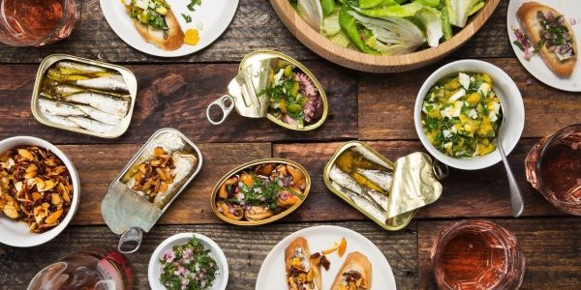

## **04**

### **罐头食品性价比高**

罐头食品，不单是健康、营养丰富、安全可靠，价格也很亲民。

同种食材，罐装食品的价格要 **远低于新鲜食品**。比如：金枪鱼、鱼子酱、海胆等食材。

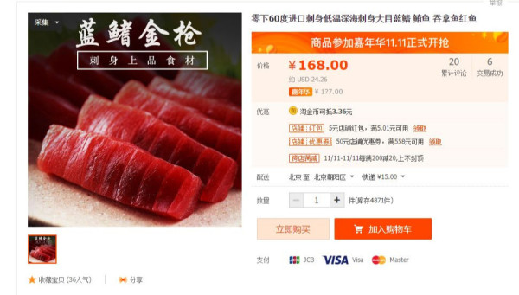某宝的冰鲜日本金枪鱼刺身，每 80g 价格只要 53.76 人民币。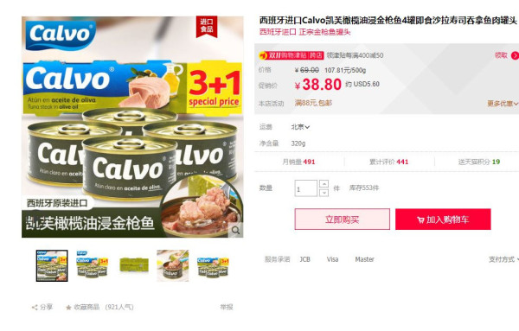西班牙进口的金枪鱼罐头，每 80 g 只要 9.5 人民币。

**罐头食品，为什么售价那么低？**

有些消费者质疑，既然罐头食品新鲜、营养，怎么还这么便宜？应该至少要跟新鲜食物一样贵吧？难道是厂家用了边角料或者不好的食材？

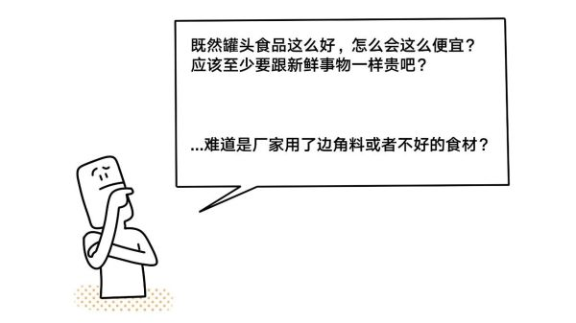

**这完全属于消费者的过度推断**。

罐头食品的生产时间，是食材一年中产量最大的时期，同时也是这个食材价格最便宜的时期。

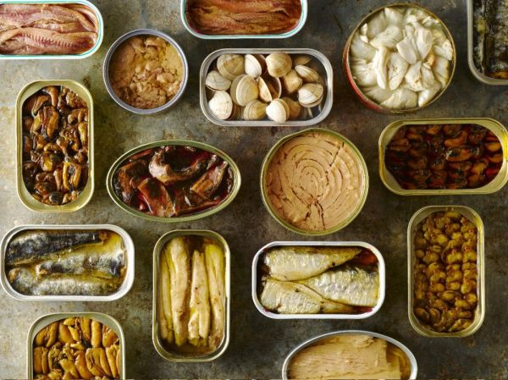

我们还是以常见的马鲛鱼罐头为例。

马鲛鱼罐头的生产时间是每年 3 月中旬到 5 月底，这段时间正好是马鲛鱼的繁殖季，这个时期，马鲛鱼捕捞量巨大，但消费量并没有达到这个供给量。

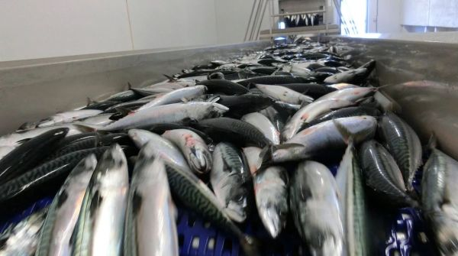

这时候，如果不把这些鱼做成罐头储存，被捕捞的鱼类 **很快就会腐烂**。再加上工厂大批量采购、大批量生产，成本又进一步降低。

所以，按照经济学的以量制价原则，罐头食品的最终价格非常低，也是合情合理的事。

## **05**

### **罐头食品很方便**

看到这里，你应该已经知道，罐头食品，新鲜、营养、安全、便宜兼具。

除了这么多优点外，相比于新鲜食品，罐头食品还有个优势——**方便，开罐即食**。

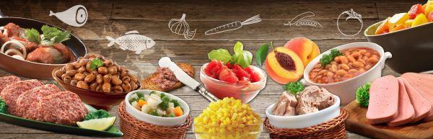

大部分上班族，因为 **没时间** 和 **懒**，很少自己做饭，何况是在家做鱼！

对一个厨房新手来说，煮一次鱼，收获的是不可控的口感，和满屋子的鱼腥味。



然而，罐头食品并不会这样。回到家、在公司带便当、健身前、健身后，打开罐头，立刻就可以吃到富含蛋白质、营养安全、味道稳定的鱼肉。

## **06**

### **最后提醒：罐头类食品**

### **选购、储存、食用，注意事项。**

最后提醒大家，在购买罐头前：

***1、*检查外观**：看罐头的保质期，同时仔细检查罐体是否有破损，是否漏气。

***2、*拒绝糖：**避免糖渍罐头，同时注意钠含量不要超过我们的[推荐量](http://link.zhihu.com/?target=http://mp.weixin.qq.com/s?__biz=MzI3NDM3MDY0NQ==&mid=2247488056&idx=1&sn=faebc673c0d1e423c85692f2ce5aff2b&chksm=eb144b02dc63c2149b705fe4d9886a0c3b883c20f881a1d659bd2ce73e0e8a52ff33128e17c7&scene=21%23wechat_redirect" \t "_blank)。

***3、*拒绝精炼种子油：**尽量选择水浸的罐头，或橄榄油浸的罐头，避免糖浸和精炼种子油浸的罐头，才能避开反式脂肪和糖。

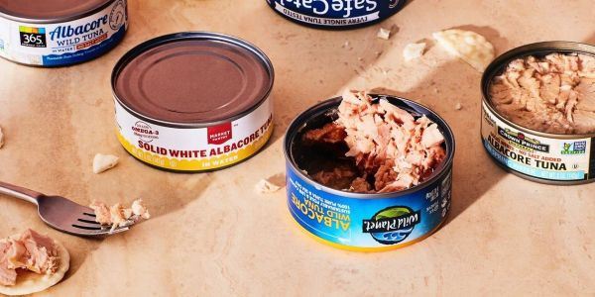

买回家后，建议将罐头放在冰箱中，或者是阴凉潮湿处。

开罐后，请一次全部吃完，吃不掉的立即丢掉，不要二次食用。

**看完** 这篇文章，你还认定罐头食品，是一种不健康的食品么？

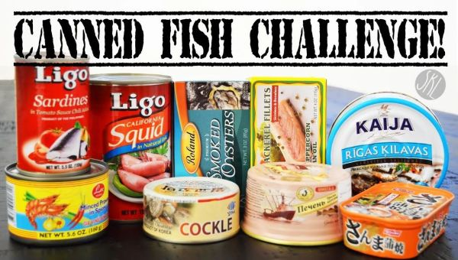

下次618、双11，别再买那些有的没的了，

去某宝给你在意的人，买几盒营养、安全、又方便的罐头吧！